Мищенко Христина Александровна

Урок № 48 Информатика 10 класс 23.05.2022

Тема урока: Решение задач с использованием комбинированного типа данных. Повторение темы «Кодирование информации».
Цель урока: формирование понятие о комбинированном типе данных и записи; изучение объявления переменной комбинированного типа.

Добрый день, дорогие учащиеся 10 класса!

В рабочей тетради запишите число и тему урока.

- Теоретический материал.
Изучите предложенный материал.

Комбинированным называется структурный тип данных, который состоит из фиксированного числа величин различных типов, которые называются полями.
Сами же объекты комбинированного типа данных называются записями. Для того, чтобы использовать данные комбинированного типа в программе, тип записи сначала описывается в разделе описания типов – type. Для этого в начале указывается имя описываемого типа.

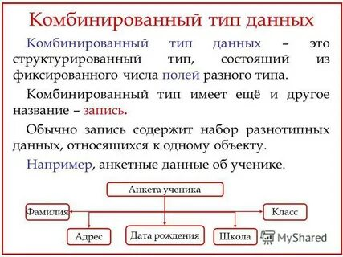

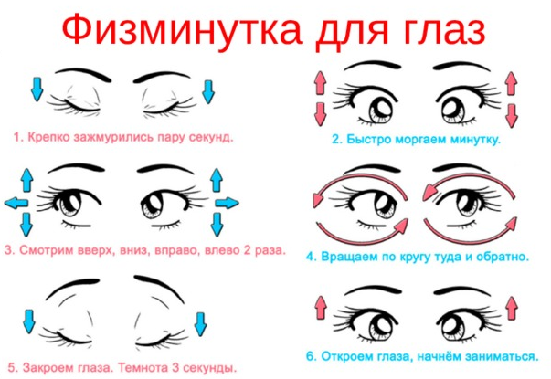

- Закрепление материала.

Исходя из условия задачи, определить структуру комбинированного типа данных и типы полей. Исходные данные разместить в текстовом файле. В программе не использовать массивов записей. Результаты выводить на экран и в текстовый файл.
1. Из данного списка спортсменов получить данные о тех из них, кто занимается плаванием. Указать возраст, сколько лет они занимаются спортом.
2. Из ассортимента конфет, выпускаемых кондитерской фабрикой, выбрать те, стоимость которых от 100 до 200 руб. за 1 кг. Указать срок их годности и номера магазинов, в которых они имеются в продаже.
3. Получить список учеников музыкальной школы, которые учатся играть на скрипке. Указать также, сколько лет они занимаются музыкой и принимали ли участие в каких-либо конкурсах.
4. Получить фамилии детей данного детского сада, которые родились в указанном месяце; вывести также их возраст и группу.

- Контроль знаний.

Ответьте устно на вопросы:
- Что такое файл?
- Чем комбинированный тип данных отличается от регулярного типа данных (массива)?
- Что такое запись?

- Домашнее задание.

- Решить задачи.

Спасибо за урок!

Работу выполняйте в рабочей тетради. После выполнения, делайте фотографию работы и высылайте на почту: kristina.mishchenko.1995@mail.ru

